2.3.3.3 Tumores de células redondas

O reconhecimento destes tumores é importante uma vez que são um dos tipos mais comuns de neoplasias encontradas na prática clínica de pequenos animais [12]. Além disso as células destes tumores têm características citológicas suficientes para permitir um diagnóstico específico. Como estas células não estão aderidas a estruturas tecidulares tendem a esfoliar facilmente aquando da aspiração dos tecidos, sendo a celularidade geralmente muito elevada. Não estão presentes conjuntos de células, apresentando-se pelo contrário individualmente ou empilhadas em algumas áreas devido à elevada celularidade das amostras. As células individuais tendem a ser redondas de pequeno a médio tamanho com bordos citoplasmáticos distintos [12].

Os tumores de células redondas incluem: mastocitomas, linfomas, plasmacitomas, tumores histiocíticos e tumores venéreos transmissíveis (TVTs). Os melanomas podem ter várias apresentações com populações de células que podem assemelhar-se a células redondas, epiteliais ou mesenquimatosas [44]. No presente trabalho esta categoria de neoplasias será incluída nos tumores de células redondas.

2.3.3.3.1 Mastocitomas

Representam um dos tumores malignos mais comummente encontrados em cães, representando cerca de 7 a 21 % dos tumores cutâneos [42]. Os mastocitomas cutâneos geralmente ocorrem como nódulos isolados, embora 10 a 15% dos cães com mastocitomas apresentem múltiplas massas tumorais [47]. Aproximadamente 50% dos mastocitomas ocorrem no tronco e região perianal, 40% nos membros e 10% na cabeça e pescoço [47]. São as únicas lesões que consistem em preparações altamente celulares constituídas inteira ou predominantemente por mastócitos. Estes são reconhecidos pelos seus pequenos grânulos redondos intracitoplasmáticos vermelhos arroxeados [12]. O número de grânulos intracitoplasmáticos varia muito, mesmo em células do mesmo tumor, mas a maioria evidencia grânulos suficientes de modo a serem facilmente reconhecidos. Alguns destes grânulos são quimiotáticos para eosinófilos pelo que o número de eosinófilos em preparações de mastocitomas varia de poucos a muitos e, ocasionalmente, pode haver maior número de eosinófilos do que mastócitos, pelo que a diferenciação entre uma reação de hipersensibilidade tipo I e mastocitoma pode ser difícil [12].

Para além de mastócitos e eosinófilos, os mastocitomas cutâneos muitas vezes apresentam números significantes de fibroblastos hiperplásicos, identificados como células grandes em forma de fuso a polígono com um grande núcleo oval central, nucléolo proeminente, citoplasma de variável quantidade e de cor basofílica [47] (figura 15).

Se um mastocitoma desgranular antes ou durante a aspiração da massa a quantidade de grânulos nos mastócitos pode ser reduzida e um grande número de grânulos estará presente no fundo das preparações [12]. Neste caso a celularidade pode ser menor devido à desgranulação e consequente edema dos tecidos. As células dos mastocitomas anaplásicos apresentam um comportamento biológico agressivo e evidenciam grande atipia celular e contêm poucos grânulos, uma vez que não sofreram suficiente diferenciação para os produzir [12]. Uma pequena quantidade de mastocitomas bem diferenciados com elevada granulação apresenta comportamento maligno e todos os mastocitomas devem ser removidos com ampla excisão cirúrgica se possível [12].

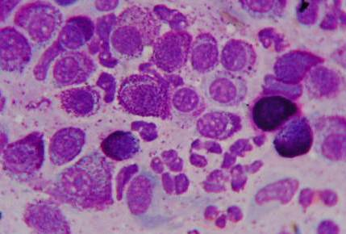

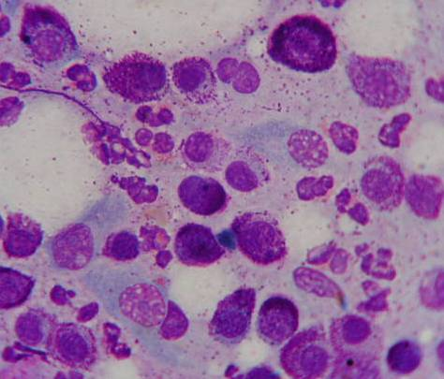

**Fig. 15** Amostra citológica recolhida por PAAF

de mastocitoma cutâneo canino bem diferenciado. É possível observar alguns fibroblastos em forma de fuso e citoplasma basofílico (seta branca), assim como eosinófilos identificáveis pelos seus grânulos eosinofílicos (seta vermelha). Coloração de Wright, 1000X.

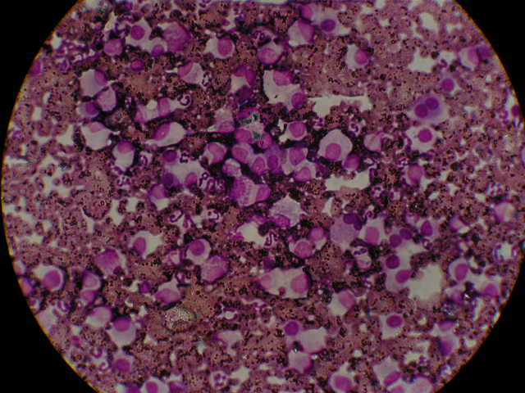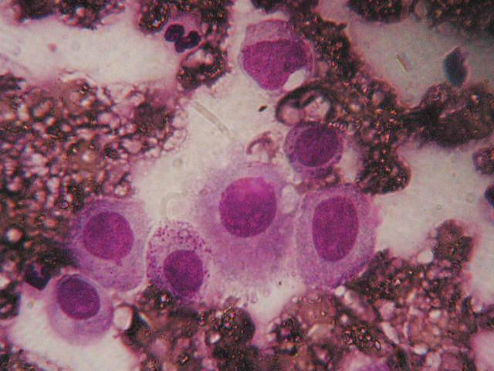

**Fig. 16** Amostra citológica recolhida por PAAF de mastocitoma cutâneo canino pouco diferenciado. Coloração Diff-Quick, 400X, 1000X. [21]

As colorações Diff-Quick por vezes falham na coloração dos grânulos de mastócitos e preparações do mesmo tumor coradas com colorações Wright-giemsa podem evidenciar intensa granulação. Apesar de este ser um fenómeno inconsistente deve ser tido em conta, sendo referida esta situação em 15% dos mastocitomas corados com colorações Diff-Quick [12]. Os sinais clínicos de mastocitomas são causados pela libertação de histamina, heparina e aminas vasoactivas pelos mastócitos [47]. A manipulação mecânica do tumor durante o exame físico pode induzir desgranulação levando a eritema e formação de pápulas e o dono reporta ocasionalmente que o tumor altera o tamanho por pequenos períodos de tempo [47]. Outra possível complicação dos mastocitomas é ulceração gastrointestinal, sendo referida em cerca de 35 a 83% dos cães submetidos a necrópsia, sendo comum o achado de histamina plasmática elevada. Este fenómeno leva presumidamente à estimulação de receptores H2 nas células parietais e excessiva produção de ácido gástrico [47]. Consequentemente, podem estar presentes sinais como vómito, anorexia, melena e dor abdominal [47].

O esfregaço de sangue periférico, as preparações do *buffy coat*, os aspirados de medula óssea, a linfoadenomegália ou a organomegália de vísceras abdominais (em particular baço e fígado) podem ser úteis na avaliação de envolvimento sistémico [9]. A identificação citológica de metástases ou mastocitoma disseminado, independentemente do grau de diferenciação, é de grande valor prognóstico [12].

O estadiamento clínico para mastocitoma, segundo a OMS, inclui: estadio I no qual o tumor está confinado à derme sem envolvimento regional de linfonodos; estadio II quando o tumor confinado à derme apresenta metástases nos linfonodos regionais; estadio III no qual estão presentes múltiplos tumores ou apenas um infiltrante, sem metástases em linfonodos regionais; e estadio IV quando está presente qualquer tumor (ou recorrência) com metástases distantes (incluindo envolvimento sanguíneo ou da medula óssea) [6]. Para todos os estadios existem as subcategorias a) e b) quando estão presentes sinais clínicos ou sem sinais clínicos, respectivamente [6].

As características gerais da classificação histológica quanto aos diferentes graus de mastocitoma são:

* Grau I: bem diferenciados, geralmente bem definidos e circunscritos, superficiais e baixo índice mitótico (IM);
* Grau II: moderadamente diferenciados, moderada a fracamente circunscritos com média infiltração a tecidos dérmicos mais profundos, moderado índice mitótico e ligeira atipia citomorfológica;
* Grau III: pobre diferenciação, fracamente circunscritos, profunda invasão tecidual e alto índice mitótico com moderada atipia citomorfológica [47].

Apesar da gradação do mastocitoma canino ser baseada na avaliação histológica onde a invasão tecidual desempenha um critério importante, o grau de diferenciação conseguido na avaliação citológica correlaciona-se bem com o grau histológico [47].

Em gatos os mastocitomas têm múltiplas apresentações, sendo as lesões únicas geralmente benignas e curativas com excisão cirúrgica. Para múltiplos mastocitomas cutâneos, mastocitomas recorrentes ou doença primária no baço, o prognóstico é reservado e os tempos de sobrevivência médios são baixos [47]. Ao contrário dos cães, em gatos o grau de diferenciação dos mastócitos não é preditivo do comportamento biológico [47].

Foram identificados diversos factores de prognóstico que ajudam a delinear a terapia e prever o comportamento biológico do tumor:

* Grau histológico:

O grau I representa entre 30 a 55% de todos os mastocitomas referidos e vários estudos retrospetivos têm mostrado que 75 a 90% dos animais não morreram devido a causas relacionadas com o mastocitoma após terapia [47]. Os tumores de grau II têm a capacidade de disseminação sistémica e representam entre 25 a 45% dos casos, tendo um TSM de 28 semanas após remoção cirúrgica da massa. Mais recentemente tem sido demonstrado que a radioterapia após excisão incompleta de mastocitomas grau II pode curar mais de 80% dos pacientes, aumentando o TSM. O grau III inclui 20 a 40% dos mastocitomas cutâneos, exibindo metástases no decurso precoce da doença, com um TSM de 18 semanas quando efetuada apenas remoção cirúrgica. Noutros estudos a percentagem de cães com mastocitoma grau III que sobreviveram até 4 e 2 anos foi de 6% e 7%, respectivamente [47].

* Estadio clínico: tem sido referido em alguns estudos que cães com mastocitoma em estadio I têm maiores TSM que cães com outros estadios clínicos [6], embora não tenha sido provado que o aumento de estadios piore necessariamente o prognóstico [47]. Em outros 2 estudos, a presença de mastócitos nos linfonodos regionais esteve relacionada com menores tempos de sobrevivência e intervalo sem doença, sugerindo que o estadio II apresenta pior prognóstico que o estadio I [47]. Noutro estudo foi verificado que cães com mastocitoma em estadio III com múltiplas massas dérmicas não tiveram pior prognóstico quando comparado com cães em estadio I, quando tratados com quimioterapia [47].
* Localização anatómica: tem sido referido que mastocitomas que se desenvolvem na cavidade oral, extremidades dos dígitos e áreas inguinal, prepucial e perineal apresentam um comportamento mais agressivo, independentemente do grau histológico. Contudo, faltam ainda evidências definitivas na literatura sobre esta possibilidade. Por outro lado, mastocitomas originários em vísceras (trato gastrointestinal, fígado e baço) ou medula óssea estão associados a piores prognósticos [47].
* Taxa de crescimento do tumor: tumores presentes durante longos períodos (meses a anos) podem ter um comportamento biológico mais benigno. Num estudo foi referido que 83% dos cães com tumores presentes por mais de 28 semanas antes da cirurgia sobreviveram pelo menos 30 semanas, comparado com apenas 25% dos animais com tumores presentes por menos de 28 semanas [47].
* Raça: os Boxers têm uma alta taxa de incidência de mastocitomas, os quais tendem a ser mais diferenciados e com melhor prognóstico. Contudo, todos os mastocitomas devem ser considerados como potencialmente malignos, independentemente da raça [45].
* Indicadores de proliferação celular: o IM (Índice Mitótico) é uma medida indireta da proliferação celular e tem sido demonstrado ser um forte factor preditivo no prognóstico de vários tumores caninos e humanos. É baseado na quantificação de figuras mitóticas numa amostra histológica, sendo mais fácil de executar que o RONAg ou Ki-67 que necessitam de técnicas adicionais de coloração e análise de imagem automática [45]. Num estudo de Romansik et al. (2007) o IM correlacionou-se directamente com o grau histológico do tumor e para IM<5 foram obtidos TSM significadamente maiores (70 meses), quando em comparação com IM>5 (TSM de 2 meses). Para tumores grau II com IM<5 o TSM foi de 70 meses, comparados com 5 meses para IM>5. Para tumores grau III e IM<5 o TMS não foi obtido e para IM>5 o TSM foi inferior a 2 meses [45]. No mesmo estudo foi também observada uma associação significativa entre o IM e o risco de metástases, o qual aumenta com o aumento do IM [45]. Recentemente, investigadores têm sugerido que o uso da coloração evidenciadora da RONAg pode fornecer informações importantes acerca do comportamento biológico da lesão e que se relaciona com o grau histológico do tumor [47, 45]. Esta coloração pode ser aplicada a amostras citológicas ou secções de tecidos embebidas em parafina e fixadas em formalina e põe em evidência áreas do núcleo que coram com uma coloração de prata [45], correspondendo a proteínas associadas ao ADN envolvido na transcrição de RNA ribossomal [48]. A quantidade de RONAg não só reflete a percentagem de células em divisão, mas também aumenta quando o ciclo celular é mais rápido [48]. Elevadas contagens de RONAg estão correlacionadas com mau prognóstico [47, 45]. O ANP foi demonstrado ser significativamente mais presente em tumores recorrentes e mestastáticos quando comparado com os não recorrentes e não metastáticos. O ANP é uma proteína necessária para a síntese de ADN, estando então associada à proliferação celular [45]. Outro marcador de proliferação celular é o Ki-67, constituído por duas subunidades de proteínas, presentes nas células durante as fases activas do ciclo celular mas ausentes nas fases não activas [47]. Num estudo, a média do número de núcleos positivos para Ki-67 por 1000 células foi significadamente maior em cães que morreram com mastocitomas em comparação com os que sobreviveram [47]. Para cães com mastocitomas grau II o número de núcleos positivos para Ki-67 por 1000 células (< 93 ou >93) foi significativamente associado com a sobrevivência ou morte do animal [47]. A potencial utilidade do Ki-67 para distinguir mastocitomas grau II malignos de benignos foi também recentemente demonstrada [45].

2.3.3.3.2 Tumores histiocíticos

A doença neoplásica histiocítica é extremamente complexa, particularmente no cão [47]. Os histiócitos incluem os macrófagos e células dendríticas, que partilham o mesmo precursor medular, contudo, depois diferenciam-se em duas linhagens de células fenotipicamente diferentes e com diferentes distribuições tecidulares e funções [49]. Os macrófagos são essencialmente fagocíticos, enquanto que as células dendríticas são fracamente fagocíticas e especializadas na apresentação de antigénios aos linfócitos T, evocando assim uma resposta imune antigénica específica [49]. A análise imunohistoquímica de sarcomas histiocíticos sugere que estes tumores têm origem na linhagem apresentadora de antigénios das células dendríticas [49]. Assim, os histiócitos incluem um vasto conjunto de células: as células diferenciadas da linhagem dos monócitos/macrófagos (macrófagos dos sinusóides do fígado, alveolares e das células Kupffer); Langerhans da pele; células dendríticas dos linfonodos, timo e baço; e células dendríticas encontradas nos centros germinativos dos linfonodos [49]. Todas as células, excepto os macrófagos, têm origem nas células precursoras da medula óssea CD34+, que se diferenciam nas diferentes linhagens das células dendríticas [49].

Os tumores histiocíticos têm uma grande variedade de apresentações clínicas e comportamentos biológicos, dependendo da linhagem de células das quais derivam, e as características citomorfológicas muitas vezes são preditivas do comportamento biológico [47]. Geralmente as amostras são moderada a altamente celulares, com variável contaminação do sangue periférico. As 4 principais apresentações da neoplasia histiocítica são: o histiocitoma cutâneo canino; a histiocitose cutânea; a histiocitose sistémica; e o sarcoma histiocítico complexo [47]. Em cães o imunofenótipo CD18+, CD3- e CD79a- é usado na confirmação da origem histiocítica em cortes histológicos fixados em formalina [50].

O histiocitoma cutâneo é tipicamente uma forma benigna de neoplasia em cães jovens, ocorrendo na maioria dos casos em cães entre os 1,5 e 3 anos [47]. Apresenta-se como uma massa solitária, sendo as localizações mais comuns o pavilhão auricular e as extremidades, e a excisão cirúrgica é geralmente curativa, tendo sido referida a regressão espontânea em alguns casos [47]. Semelhante ao histiocitoma cutâneo tem-se a histiocitose cutânea, na qual, apesar de benigna, as lesões cutâneas e subcutâneas são múltiplas e distribuídas por todo o corpo. Estas podem aumentar de tamanho e regredir espontaneamente e representam mais um processo reactivo das células dendríticas do que um processo neoplásico. A modulação imune local e sistémica tem provado ser útil na regressão de em muitos casos [47]. A histiocitose sistémica, tal como a histiocitose cutânea, faz parte do mesmo processo reactivo proliferativo histiocítico. Para além de múltiplas lesões cutâneas, os linfonodos e os órgãos viscerais podem estar envolvidos. O maneio clínico é mais difícil do que na histiocitose cutânea, sendo portanto terapia imunosupressora direcionada a linfócitos T mais recomendada nesta apresentação clínica [47]. Estas 3 apresentações têm semelhantes aparências citológicas, com histiócitos relativamente redondos mas que podem apresentar-se com formas mais irregulares amebóides, em especial em estadios mais tardios de resolução em formas de histiocitoma cutâneo em cães jovens [47]. Os núcleos são redondos a ovais com posição excêntrica, mas indentações ou formas mais irregulares podem também ser encontradas. O citoplasma é granular e variável em quantidade, geralmente moderado a abundante e corado de azul pálido sem vacúolos ou grânulos [47]. Um número aumentado de células não histiocíticas (linfócitos, macrófagos e plasmócitos bem diferenciados) podem estar presentes durante fases de resolução da doença [47].

O sarcoma histiocítico complexo é a forma maligna desta doença neoplásica e é representada geralmente por uma massa solitária e histiocitose maligna, ou seja, o processo estende-se para além dos linfonodos regionais a outros tecidos viscerais [47]. Este processo tem sido melhor descrito em cães da raça Pastor de Berna, tendo também ocorrido em outras raças. Citologicamente as células neoplásicas nesta forma da doença são distintivamente diferentes das evidenciadas nas formas benignas, sendo característicos a anisocitose, a anisocariose, a variação da relação núcleo: citoplasma, as células gigantes multinucleadas, os padrões de cromatina irregularmente condensados e proeminentes e múltiplos, irregulares e proeminentes nucléolos [47] (figuras 17,18 e 19). O citoplasma é abundante, azul pálido, granular e por vezes vacuolado. Na forma de sarcoma histiocítico hemafagocítico pode ser identificada a fagocitose de eritrócitos, dos leucócitos e de outras células neoplásicas por parte dos histiócitos neoplásicos e podem consequentemente ser identificadas citopénias e anemia em exames laboratoriais [47].

Em gatos os tumores histiocíticos são menos comuns e o típico histiocitoma cutâneo benigno dos cães não existe em gatos [47]. Assim, nesta espécie a doença é progressiva, apresentando-se citologicamente como uma população de células significantemente atípicas ou, pelo contrário, de aparência benigna. As lesões muitas vezes apresentam-se como massas cutâneas solitárias que evoluem para múltiplas lesões cutâneas ou potencialmente para envolvimento dos linfonodos ou órgãos viscerais [47].

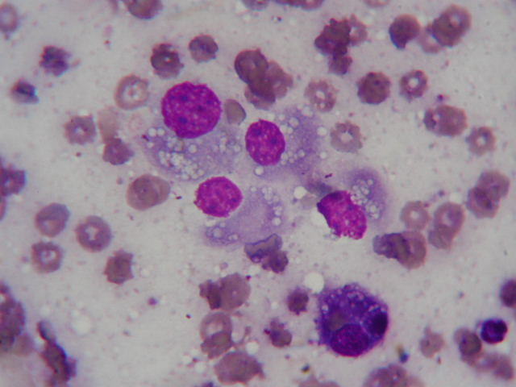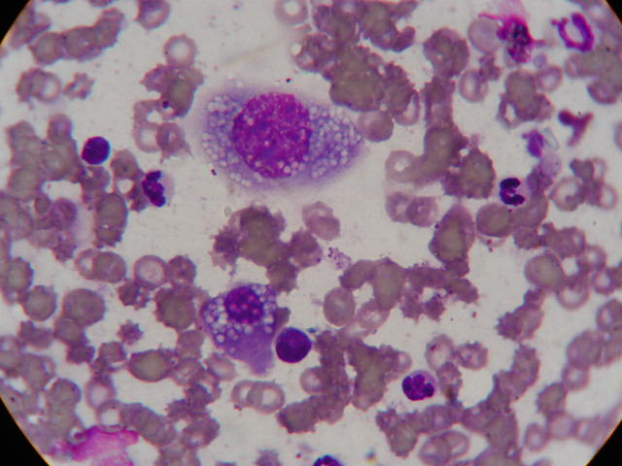

**Fig.17** Amostra citológica recolhida por PAAF de sarcoma histiocítico hepático canino. Coloração de Wright, 1000X.

**Fig.18** Amostra citológica recolhida por PAAF de sarcoma histiocítico hepático canino. Coloração de Wright, 1000X.

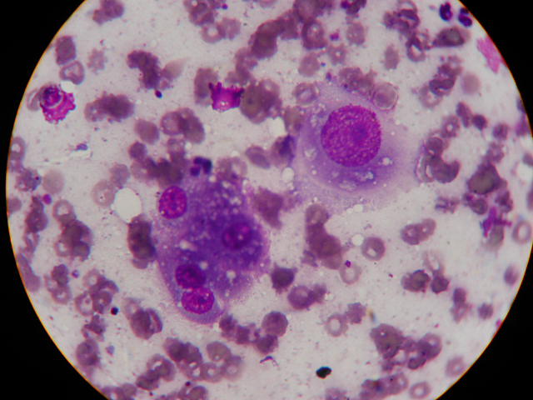

**Fig. 19** Amostra citológica recolhida por PAAF do mesmo animal com sarcoma histiocítico hepático canino. Coloração de Wright, 1000X.

2.3.3.3.3 Linfoma

É uma neoplasia muito comum em cães e gatos, tendo sido referidos 130 casos em 130,684 animais com seguros de saúde no Reino Unido [48]. As raças Boxer, Basset Hound, São Bernardo, Scottish Terrier, Bulldog, Labrador Retriever, Bouvier des Flandres e Rottweiler têm sido referidos como de maior risco para ocorrência de linfoma [48].

A maioria dos casos de linfoma em cães e gatos são de alto grau de malignidade, compostos predominantemente por células linfóides imaturas. Se estas células linfóides grandes e imaturas compõem mais de 50% das células numa amostra citológica altamente celular de um tecido linfóide, com a maioria das células intactas, o diagnóstico de linfoma pode ser feito facilmente no momento [12]. Contudo, não deve ser posta de parte a obtenção de tecido do linfonodo para histopatologia, imunocitoquímica e avaliação molecular, uma vez que o recurso a estes meios permite confirmar o diagnóstico e classificar o subtipo do linfoma, assim como fornecimento de dados a serem usados no futuro em estudos no sentido de melhoramento de diagnóstico e/ou tratamento de linfoma [51].

O linfoma é caracterizado por linfócitos que eventualmente substituem toda a população normal do linfonodo, contudo, os linfomas não são todos iguais, constituindo um grupo heterogéneo de neoplasias linfóides [11]. Cada neoplasia linfóide representa uma expansão clonal de um compartimento anatómico ou de desenvolvimento de células linfóides no linfonodo, com distintas características morfológicas e imunofenotipicas [51].

Os linfócitos imaturos de grandes dimensões são facilmente reconhecíveis e diferenciáveis das outras células de tumores de células redondas devido ao seu maior rácio núcleo: citoplasma e citoplasma intensamente basofílico (figura 20) [12]. Para além disso, em preparações de linfoma são geralmente encontrados pequenos e numerosos fragmentos basofilicos de citoplasma (corpos linfoglandulares) dispersos entre as células [12]. Um linfócito pequeno bem diferenciado mede 1 a 1,5 vezes o diâmetro de um eritrócito e em cães e gatos compõem cerca de 90% da população dos linfonodos normais [48]. A cromatina é muito condensada e não são visíveis nucléolos, o citoplasma é escasso e constituem as células mais coradas dos linfonodos [48]. Os linfócitos médios e grandes têm os núcleos 2 a 3 vezes maiores que o diâmetro dos eritrócitos e estão presentes em baixos números nos linfonodos (menos de 5 a 10% do total das células) [48]. O padrão de cromatina é fino, difuso e ténue, podem apresentar nucléolos proeminentes e o citoplasma é mais abundante e basofílico [48].

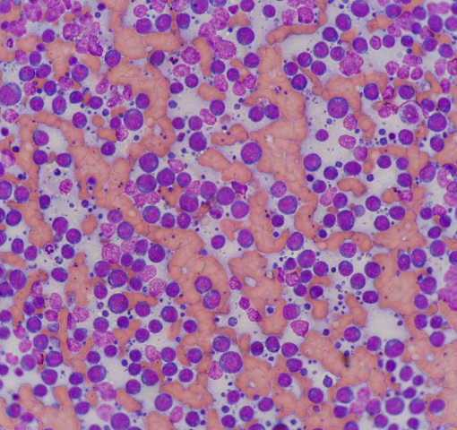

**Fig. 20** Amostra citológica recolhida por PAAF de fígado com linfoma canino de alto grau de malignidade. Coloração de Wright, 400X, 1000X.

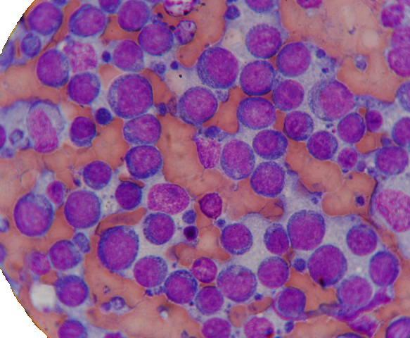

As células linfóides, em particular os linfócitos imaturos, são frágeis pelo que é fácil a sua rotura durante a preparação das amostras. Se a maioria das células estão roturadas é preferível uma nova preparação de amostras, uma vez que será difícil perceber se as células intactas representam fielmente a restante população do linfonodo [12].

Linfomas bem diferenciados de baixo grau de malignidade ocorrem ocasionalmente e são essencialmente constituídos por pequenos linfócitos, sendo difíceis de distinguir de linfonodos hiperplásicos ou normais apenas através de citologia [12]. Muitas vezes é requerida biópsia e exame histológico onde é possível demonstrar o envolvimento da arquitectura e invasão capsular [12]. Estes pequenos linfócitos podem apresentar um ligeiro aumento de citoplasma e núcleos clivados [47].

Assim, a chave para o reconhecimento de linfoma é a presença de uma população homogénea de linfócitos em determinado estadio de diferenciação. As amostras são no geral altamente celulares, mesmo quando colhidas de placas cutâneas [47]. Um aspecto a ter em conta na colheita e interpretação de amostras citológicas de linfonodos é a possibilidade de colher uma amostra de uma única região do linfonodo, pelo que não é obtida uma amostra representativa do linfonodo completo [52]. Por exemplo, se apenas um centro germinativo for puncionado é de esperar que a população primária seja de linfócitos imaturos, apesar de os centros germinativos tenderem a ter uma população mista de células pequenas e grandes [52]. Um modo de evitar este fenómeno é proceder ao redirecionamento da agulha várias vezes aquando a punção do linfonodo, pelo que a possibilidade de puncionar apenas uma área é minimizada [52].

O linfoma, com a sua apresentação típica de linfoadenomegália generalizada ou regional, está associado a uma grande variedade de padrões de comportamento biológico, com a existência de linfomas malignos que variam de pouco a rapidamente progressivos. Contudo, as formas cutâneas ou de tecidos linfoproliferativos são geralmente consideradas malignas, progressivas e com eventual disseminação [47]. Esta manifestação externa de linfoadenomegália torna possível uma aparente monitorização da doença, sendo muitas vezes a palpação dos linfonodos o modo de determinação do estado de remissão, ou não, da doença; sendo muitas vezes o aumento do tamanho dos linfonodos assumido como indicador de fim de remissão completa [52]. Contudo, num estudo de Williams et al. (2005) foi sugerido que a avaliação do estado de remissão é mais precisa quando realizada através de citologia de preparações de aspiração por agulha fina dos linfonodos, quando comparado apenas com a avaliação clínica [52]. Com base na frequência de linfomas identificados citologicamente em linfonodos de tamanho normal, os autores do referido estudo recomendam que os linfonodos sejam avaliados citologicamente através de aspiração/punção por agulha fina, para além da palpação, aquando são consideradas modificações de tratamento. Isto permitirá uma avaliação mais precisa do estado dos linfonodos e consequentemente um delinear mais correcto do plano de tratamento e potencial aumento da duração do tempo de remissão [52]. Um estudo de Langenbach et al. (2001) reportou uma sensibilidade de 100% e especificidade de 96% no exame citológico de aspirados de linfonodos quando comparados com o exame histológico dos mesmos linfonodos [52].

Em linfonodos hiperplásicos os pequenos linfócitos predominam mas há um aumento das células médias e/ou grandes (mais de 15%) no total das células. O número dos plasmócitos está também leve a moderadamente aumentado e encontram-se possivelmente num estado mais imaturo [48]. Podem ser encontrados alguns plasmócitos hiperativados denominados células de *Mott*, caracterizadas por ter um citoplasma com múltiplos vacúolos grandes, pálidos e esféricos que representam secreções de imunoglobulinas, conhecidas como corpos de *Russell* [48]. Pode também estar aumentado o número de macrófagos, neutrófilos, eosinófilos e mastócitos, em resposta à estimulação antigénica, contudo, em menores números do que em linfadenites [48].

O estadio clínico, particularmente quando envolve a circulação sanguínea, medula óssea ou outras localizações (estadio V) é um importante factor prognóstico quanto ao tempo de remissão e médio de sobrevivência [48]. A imunofenotipagem dos linfomas em células B e T tem também mostrado ajudar no estabelecimento de um prognóstico para linfomas em cães. Assim, o imunofenótipo é necessário inicialmente para caracterizar o tipo de linfoma e pode ser conseguido por citometria de fluxo ou colorações que evidenciam reações imunes [48]. Os anticorpos contra antigénios CD20, CD21, CD79a e BLA36 são usados na identificação de linfomas de células B, enquanto que anticorpos CD3, CD4 e CD8 são úteis na identificação dos linfomas de células T [48]. Num estudo de Ruslander et al. (1997), 76% dos linfomas caninos eram de células B, 22% e células T e 2% de nenhuma das células. No mesmo estudo, cães com linfoma de células T tiveram menor tempo de remissão (52 Vs 160 dias) e de TSM (153 dias Vs 330 dias), em comparação com os animais com linfoma de células B [48]. Contudo, outros estudos demonstraram que enquanto os linfomas células T estão geralmente associados a um pior prognóstico, há também significantes diferenças nos prognósticos dos vários subtipos de linfomas de células T e B, pelo que os linfomas de células B nem sempre são mais benignos e os de células T nem sempre mais malignos [48]. Estes estudos suportam o uso da caracterização clinicomorfológica, semelhante à classificação em humanos, baseada na apresentação e agressividade clínica, imunofenótipo, localização anatómica, morfologia e citogenética para um melhor entendimento e caracterização da doença [48].

Desde a década de 90 que a aparência morfológica das células neoplásicas, em conjunto com o imunofenótipo, têm sido usados para classificação dos linfomas e chegar a um prognóstico [48]. O esquema de classificação citológica é o de Kiel modificado e a classificação de linfomas em baixo ou alto grau de malignidade tem sido demonstrada ter um valor prognóstico importante, baseando-se na estimativa do índice mitótico e tamanho das células. Deste modo, o linfoma é considerado de baixo grau se as células forem de pequeno tamanho e com um baixo índice mitótico; por outro lado, é considerado de alto grau se as células forem grandes e com um moderado a alto índice mitótico [48]. Outros indicadores de prognóstico são os marcadores de proliferação celular usados em amostras citológicas ou histológicas. Os mais usados são o IM, percentagem de positivos para o antigénio Ki-67, ANP e RONAg [48].

À medida que a classificação de Kiel modificada se foi tornando limitada com os avanços na imunologia e histoquímica, foi necessária uma alteração nos sistemas usados até então [53], sendo necessários estudos que demonstrassem a aplicabilidade em animais do sistema de classificação da OMS para neoplasias linfóides no Homem [48] (Anexo 1).

Em 2010 surgiu um estudo de Valli et al. no qual 300 linfomas caninos foram classificados nos diferentes subtipos da classificação da OMS, segundo as seguintes características: o padrão de crescimento nodular Vs difuso; a relação dos nódulos de células neoplásicas e das restantes de folículos não neoplásicos; tamanho do núcleo; detalhe da morfologia nuclear; número de mitoses por campo de 40X ou 50X; e imunofenótipo [53]. O tamanho do núcleo foi classificado em pequeno se menor que 1,5 vezes o tamanho de um eritrócito; intermédio se 1,5 a 2 vezes; ou grande se maior que duas vezes o tamanho de um eritrócito [53]. Quanto ao número de mitoses foi identificado nos campos da objectiva de 40X: linfomas com 0 a 5 mitoses por campo foram classificados como de baixo grau de malignidade; se com 6 a 10 por campo foram classificados como moderado grau; e se mais de 10 como alto grau [53].

No mesmo estudo, 79,5% dos 300 casos foram distribuídos em 6 subgrupos: linfoma difuso de células B grandes (LDCBG 145 casos), linfoma periférico de células T não especificado (LPCT 42), linfoma da zona nodal de células T (LZT 38), outras doenças que não linfoma (20), linfoma linfoblástico de células T (LLB-T 12) e linfoma da zona marginal (LZM 11) [15]. Dado que a distribuição dos casos de linfoma nestes 6 grupos mais comuns constitui uma percentagem significativa do total dos casos de linfoma, considera-se importante a descrição destes 6 subtipos de linfoma segundo a OMS.

As características de LDCBG incluem arranjos difusos de malhas de células neoplásicas com núcleos grandes, uniformes e citoplasma escasso. Os núcleos são geralmente redondos ou mais raramente clivados ou indentados [53]. O índice mitótico varia mas é detetável em todos os campos de 40X. Os LDCBG foram divididos de acordo com o número e localização dos seus nucléolos: células B grandes com múltiplos nucléolos posicionados na periferia são denominados centroblásticas (LDCBG-CB); as células com um único nucléolo central são denominadas imunoblásticas (LDCBG-IB). O estudo incluiu 111 casos de LDCBG-CB e 34 de LDCBG-IB, contudo, muitos casos possuíam ambos tipos de arranjo nucleolar, pelo que só eram considerados LDCBG-IB quando pelo menos 90% dos núcleos eram desse tipo [53]. As células imunoblásticas podem estar associadas a linfomas foliculares ou difusos de células B grandes, em cães e gatos [48]. Um outro subtipo da categoria de LDCBG é o linfoma de células B grandes rico em células T (LCBGRCT) e é raro em cães. Este apresenta um número variável de células B neoplásicas entre uma predominante população de células T pequenas não neoplásicas [53]. Histologicamente, as alterações de arquitectura dos LDCBG incluem a perda de espessura da cápsula dos linfonodos e compressão do seio periférico [53]. Os centros germinativos podem estar desvanecidos no córtex e há destruição das normais estruturas no linfonodo, preenchimento das cordas medulares e compressão dos seios medulares. Os LDCBG devem ser distinguidos dos linfomas de zona marginal, nos quais o arranjo das células neoplásicas é em redor dos folículos atrofiados, os núcleos são intermédios em vez de grandes e com citoplasma mais uniformemente abundante e uma ausência de figuras mitóticas na maioria dos casos [53]. Os LDCBG devem também ser distinguidos dos linfomas de células T grandes que são semelhantes, excepto para o imunofenótipo [53]. Também os estadios tardios de linfoma folicular podem ser semelhantes citologicamente mas distinguíveis quando observada a arquitectura [53].

Num estudo de Raskin e Fox (2003) o prognóstico de LDCBG, definido como o tempo de sobrevivência após diagnóstico, variou conforme o estádio clínico [48]. Os cães sem sinais clínicos (subestadio a) apresentaram um percurso indolente com um TMS de 314 dias, comparados com aqueles com sinais clínicos (subestadio b) que tiveram um percurso mais agressivo com apenas 24 dias de TMS. Casos de células B linfóides neoplásicas com origem na medula óssea podem rapidamente progredir para os linfonodos e evidenciar-se como linfoma linfoblástico quando avaliado em tecidos sólidos. A leucemia/linfoma linfoblástico de células B apresentam um percurso altamente agressivo com TMS de 48 dias [48].

O LDCBG foi o linfoma mais comum neste estudo, representando cerca de 40% dos casos [53]. Este achado está de acordo com a literatura em que o mais comum tipo morfológico é o de células B grandes de alta malignidade, representando o tipo centroblástico aproximadamente 40% dos casos de linfoma [48]. Os centroblastos são células intermédias a grandes originárias das áreas foliculares dos linfonodos. Um subtipo monomórfico é composto por mais de 60% de centroblastos, podendo estar presentes em menor número outros tipos de células foliculares como centrócitos ou imunoblastos [48]. Callanan et al. (1996), ao estudar a incidência de linfomas relacionados com VIF (Vírus da Imunodeficiência felina) em gatos, reportou uma alta prevalência de células B centroblásticas subtipo polimórfico em 5 dos 8 casos de linfoma [48]. Um outro subtipo da categoria de linfoma de células B grandes centroblásticas é o centrocitóide, com células de tamanho entre os centrócitos e centroblastos [46]. Por outro lado, um tipo de células único encontrado em cães, não reconhecido em linfomas no Homem, é semelhante ao subtipo centróide excepto na apresentação de um único nucléolo [48]. Fournel-Fleury et al. (1997) denominou estas células de intermédias macronucleadas (MMC) e sugeriu que tivessem origem na zona marginal perifolicular [48]. Com base no baixo índice mitótico e baixa expressão de Ki-67, o MMC foi considerado ter um baixo grau de malignidade, contudo, estes casos apresentam um estadio clínico IV ou V pelo que é sugerido ser mais apropriado classificá-los como neoplasias de alto grau de malignidade devido à sua agressividade clínica [48].

No estudo de Valli et al. (2011), a maioria dos cães com LDCBG apresentou-se com um ou mais linfonodos aumentados, envolvimento dos linfonodos abdominais ou vísceras em 15 a 20% dos casos e 10% envolvimento da pele. Cerca de 5% apresentava envolvimento primário no baço ou mediastino.A leucemia evidente é incomum [53].

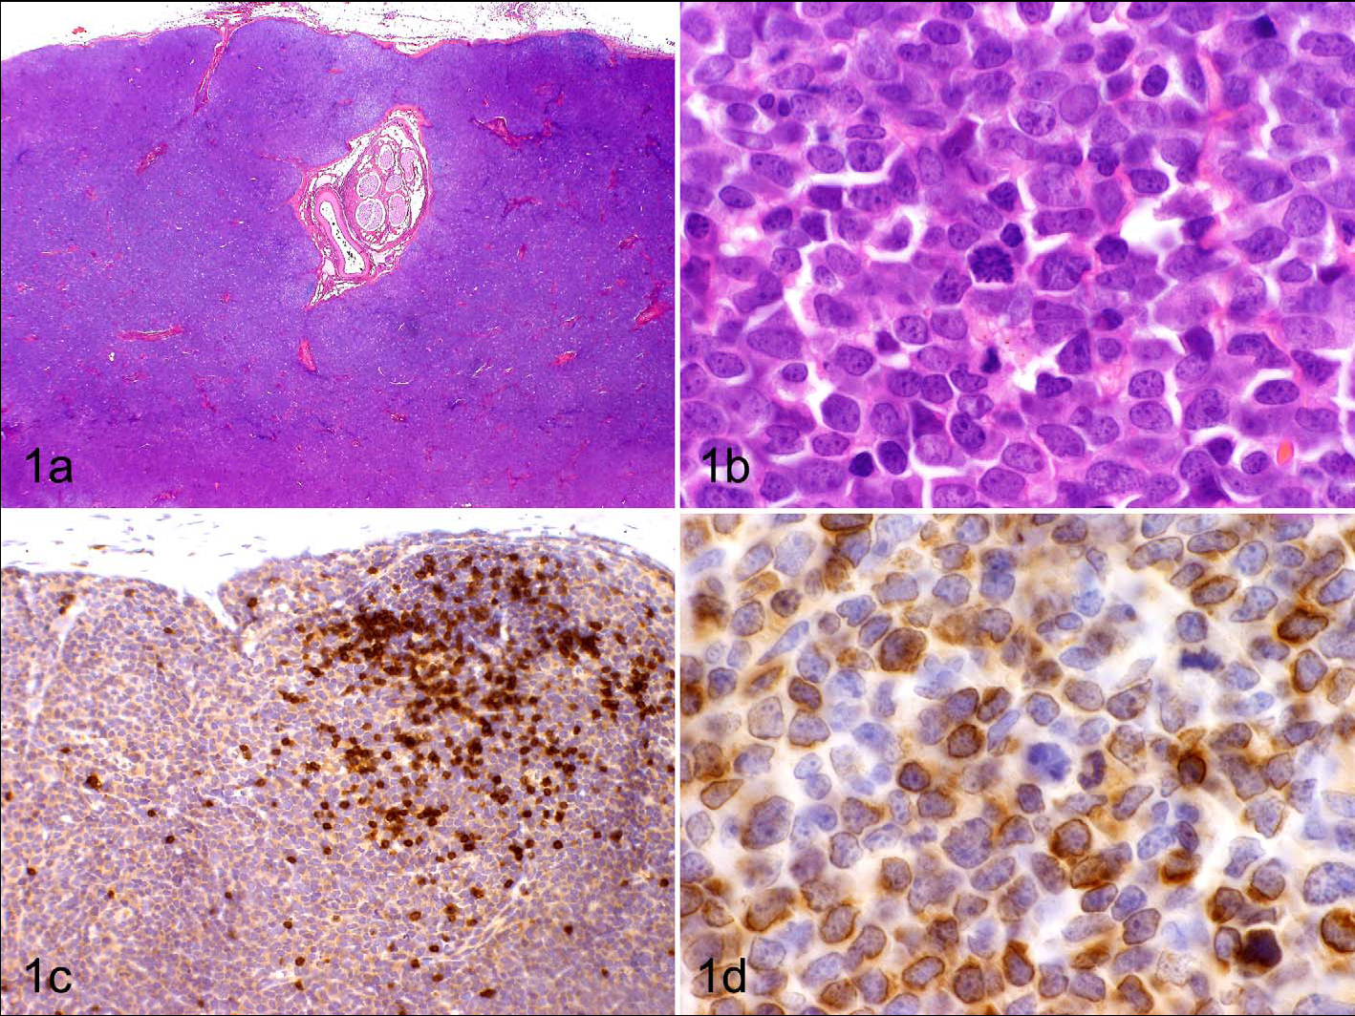

**Fig. 21** Corte histológico de linfonodo de cão com linfoma centroblástico de células B grandes (LDCBG-CB). Os núcleos das células neoplásicas são grandes (maiores que 2 eritrócitos) com múltiplos nucléolos proeminentes. Coloração H&E. [Adaptado de 53]



**Fig. 22** Amostra citológica de aspirado de linfonodo com linfoma LDCBG-CB. Linfócitos médios a grandes constituem 60 a 90% da população. Coloração Wright-Giemsa, 1000X. [Adaptado de 48]

Os linfomas da zona marginal (LZM), independentemente se localizados no baço ou linfonodos, são indolentes proliferações clonais dos linfócitos B que apresentam uma arquitectura distintiva [53, 48]. Os agregados das células neoplásicas encontram-se em redor do que resta dos centros germinativos atrofiados, assemelhando-se à zona marginal do folículo do linfonodo.